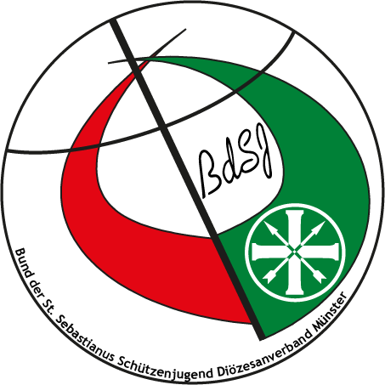
BdSJ Diözesanverband Münster e.V.

Einverständniserklärung Ausflug in den Movie Park Germany

Ich bin damit einverstanden, dass mein Sohn/ meine Tochter

_________________________________________________________________________________
(Name des Kindes)
an dem Ausflug am 28.08.2020 in den Movie Park Germany teilnimmt.

Im Notfall kann man mich unter folgender Rufnummer erreichen:

_________________________________________________________________________________

Ich bin damit einverstanden, dass mein Sohn/ meine Tochter sich Kleingruppen von mindestens 3 Personen im Park bewegen darf.

Sonstige Informationen welche die Betreuer*innen wissen sollten: (z.B. Medikamenteneinnahme, Höhenangst,…)

_________________________________________________________________________________

_________________________________________________________________________________

_________________________________________________________________________________

________________________,________________________
Ort Datum

_________________________________________________________________________________
Name und Unterschrift des Erziehungsberechtigten

